FACULDADE DE INFORMÁTICA E ADMINISTRAÇÃO PAULISTA

Gabriel Neris Losano, RM564093, 2TDSPG
Joao Vitor Biribilli, RM565594, 2TDSPG
Pietro Paranhos Wilhelm, 561378, 2TDSPG

PetPulse

São Paulo
2026

FACULDADE DE INFORMÁTICA E ADMINISTRAÇÃO PAULISTA

Gabriel Neris Losano, RM564093, 2TDSPG
Joao Vitor Biribilli, RM565594, 2TDSPG
Pietro Paranhos Wilhelm, 561378, 2TDSPG

PetPulse

Sprint 4 apresentado à Faculdade de Informática e Administração Paulista como requisito de nota para a avaliação da disciplina Mastering Relational and Non-Relational Database, sob a orientação do Professor Vergílio Valério dos Santos

São Paulo
2026

SUMÁRIO

1 DESCRIÇAO DO PROJETO 4
1.1 Objetivo da Solução 4
1.2 Justificativa da Escolha do Tema 4
1.3 Tecnologias Utilizadas 4
2 Mastering Relational and Non-Relational Database 5
2.1 levantamento de requisitos........................................................................................6
2.2 modelagens descritiva................................................................................................6
2.3 modelos lógico e relacional........................................................................................7
2.4 3FN..............................................................................................................................8
2.5 Prints de funcionamento............................................................................................9

DESCRIÇAO DO PROJETO

Objetivo da Solução
O banco de dados do projeto Clyvo Vet tem como objetivo armazenar e organizar as informações necessárias para o acompanhamento preventivo da saúde de pets.
A estrutura foi criada para permitir o cadastro de tutores, pets, histórico clínico, dispositivos IoT e alertas inteligentes. Com esses dados, o sistema poderá apoiar a continuidade do cuidado veterinário, registrando informações importantes do animal e permitindo a geração de alertas preventivos com base em dados clínicos e dados coletados por dispositivos.
O modelo foi pensado para o escopo inicial do MVP, mantendo uma estrutura simples, relacional e coerente com a proposta do projeto.

Justificativa da Escolha do Tema
A escolha da PetPulse como tema deste trabalho nasce da observação de um problema concreto e cotidiano: tutores de pets não contam com ferramentas acessíveis para monitorar a saúde dos seus animais de forma contínua. A maioria só percebe que algo está errado quando o pet já apresenta sintomas avançados, e nesse ponto o tratamento tende a ser mais caro, mais agressivo e com menos chance de sucesso. O tutor acaba se sentindo impotente, pois não tem como saber o que está acontecendo com o animal nos momentos em que não está em casa ou quando o pet simplesmente não consegue demonstrar que algo não vai bem — e os animais, por instinto, costumam esconder sinais de fraqueza. A PetPulse propõe uma solução simples na essência, mas apoiada em tecnologia: um aplicativo onde o tutor cria perfis completos para cada pet, registrando dados de saúde ao longo do tempo. Quando esses dados apontam alguma instabilidade — como alterações nos batimentos cardíacos — o sistema dispara um alerta e recomenda uma consulta veterinária. O verdadeiro diferencial está na coleira inteligente, que funciona como um smartwatch, capturando sinais vitais em tempo real e enviando-os diretamente ao aplicativo, eliminando a necessidade de o tutor inserir dados manualmente. Isso resolve um problema enorme de adesão: soluções que dependem do usuário lembrar de registrar informações todos os dias simplesmente não funcionam na prática. Com a coleta automatizada dos dados, o aplicativo consegue construir um histórico completo da saúde do pet ao longo do tempo, identificando padrões e tendências que passariam despercebidos em consultas eventuais. Uma alteração sutil nos batimentos cardíacos ao longo de semanas, por exemplo, pode indicar um problema cardíaco incipiente — e o sistema consegue capturar isso antes que se torne uma emergência. É a diferença entre esperar o pet ficar doente e agir preventivamente para manter a saúde em dia. O Brasil tem hoje mais de 140 milhões de animais de estimação, e a maioria dos tutores trata seus pets como membros da família. Mesmo assim, o acompanhamento veterinário ainda é majoritariamente reativo. A PetPulse entra exatamente nesse gap: oferece uma ferramenta que qualquer tutor pode usar no dia a dia, sem precisar de conhecimento técnico, para ter mais tranquilidade sobre a saúde do seu animal. A coleira inteligente faz todo o trabalho pesado de coleta, e o aplicativo traduz esses dados em informações claras e acionáveis — como um alerta dizendo "hora de marcar uma consulta".

Tecnologias Utilizadas
Oracle Data Modeler
Oracle Developer
2. BUILDING RELATIONAL DATABASE
2.1 Levantamento de requisitos
É a identificação das informações essenciais que precisam ser armazenadas para que a solução funcione. É onde você descreve quais entidades existem no seu sistema e quais dados são importantes para cada uma.
2.2 Modelagem descritiva
T_CLY_USUARIO
Armazena os dados do tutor/responsável pelo pet.

T_CLY_PET
Armazena os dados cadastrais do pet e se relaciona com o tutor.

T_CLY_HISTORICO_CLINICO
Armazena registros como vacinas, consultas, doenças, medicamentos, observações e exames.

T_CLY_DISPOSITIVO_IOT
Armazena o dispositivo vinculado ao pet e a leitura atual consolidada.

T_CLY_ALERTA_INTELIGENTE
Armazena os alertas gerados pelo sistema.

2.3 Modelagem Lógica e Relational
Modelo Logical:
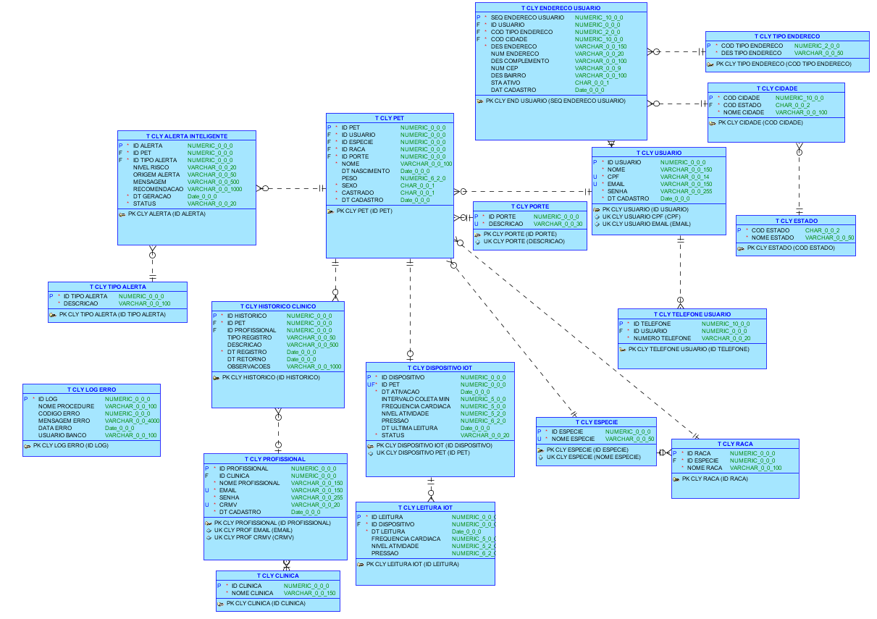
Modelo Relational:
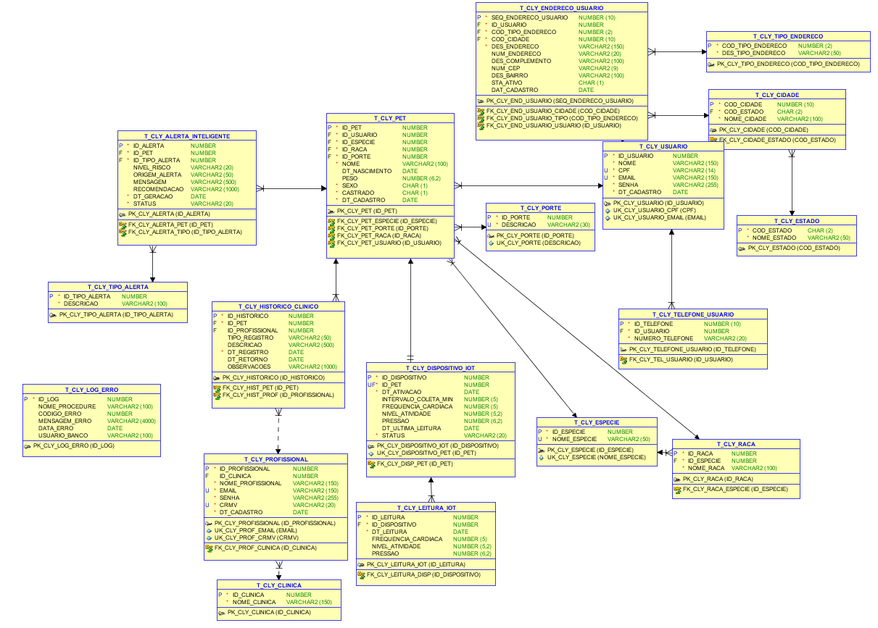

2.4 3FN
O modelo foi estruturado para atender à Terceira Forma Normal, conforme exigido na disciplina de banco.

Primeira Forma Normal — 1FN
O modelo atende à 1FN porque todos os atributos armazenam valores atômicos, ou seja, cada campo guarda apenas uma informação por registro.
Exemplos:
- nome armazena apenas o nome.
- cpf armazena apenas o CPF.
- email armazena apenas o e-mail.
- especie armazena apenas a espécie.
- tipo_registro armazena apenas o tipo do registro clínico.
- nivel_risco armazena apenas o nível de risco.
Não existem colunas com listas, grupos repetidos ou múltiplos valores no mesmo campo.

Segunda Forma Normal — 2FN
O modelo atende à 2FN porque todas as tabelas possuem chave primária simples, e todos os atributos não-chave dependem integralmente da chave primária da própria tabela.
Exemplos:
Na tabela T_CLY_USUARIO, os campos nome, cpf, email, telefone e endereco dependem diretamente de id_usuario.
Na tabela T_CLY_PET, os campos nome, especie, raca, peso, sexo, castrado e porte dependem diretamente de id_pet.
Na tabela T_CLY_ALERTA_INTELIGENTE, os campos tipo_alerta, nivel_risco, mensagem, recomendacao, dt_geracao e status dependem diretamente de id_alerta.

Terceira Forma Normal — 3FN
O modelo atende à 3FN porque não há dependências transitivas relevantes entre os atributos não-chave.
Os dados foram separados por responsabilidade:
- Dados do tutor ficam em T_CLY_USUARIO.
- Dados do pet ficam em T_CLY_PET.
- Dados clínicos ficam em T_CLY_HISTORICO_CLINICO.
- Dados do dispositivo ficam em T_CLY_DISPOSITIVO_IOT.
- Dados dos alertas ficam em T_CLY_ALERTA_INTELIGENTE.
As tabelas filhas não repetem dados das tabelas pai. Elas armazenam apenas as chaves estrangeiras necessárias.
Exemplo:
A tabela T_CLY_ALERTA_INTELIGENTE não repete o nome do pet, o nome do tutor ou o e-mail do tutor. Ela armazena apenas id_pet. Quando essas informações forem necessárias, podem ser obtidas por meio de JOIN.
Da mesma forma, a tabela T_CLY_HISTORICO_CLINICO não repete os dados cadastrais do pet. Ela referência o pet por meio de id_pet.
Isso reduz redundância, evita inconsistências e mantém o modelo organizado.

2.5 Prints de funcionamento

Prints dos relatórios:
Parte 1
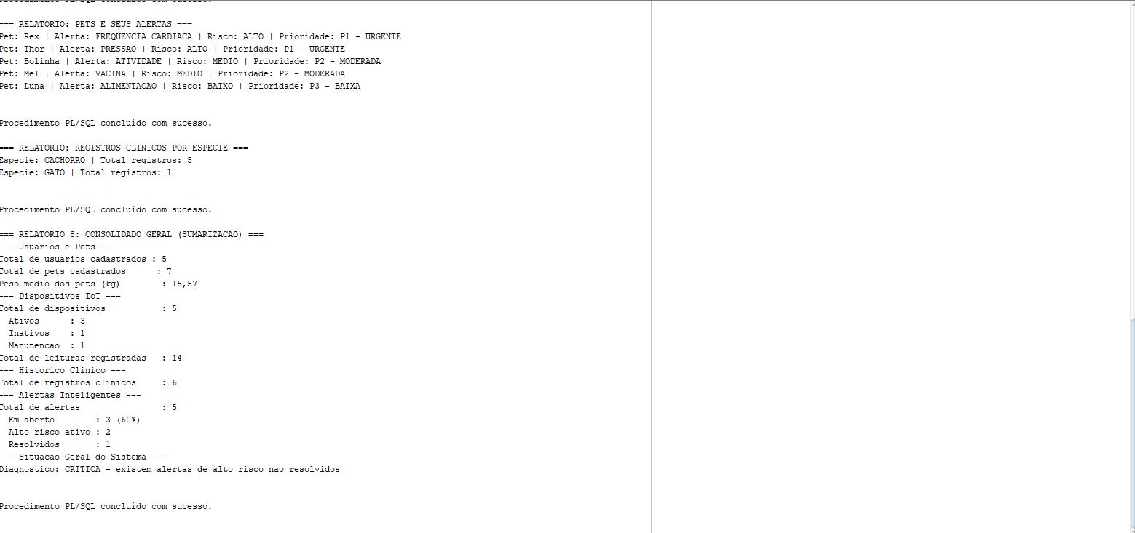
Parte 2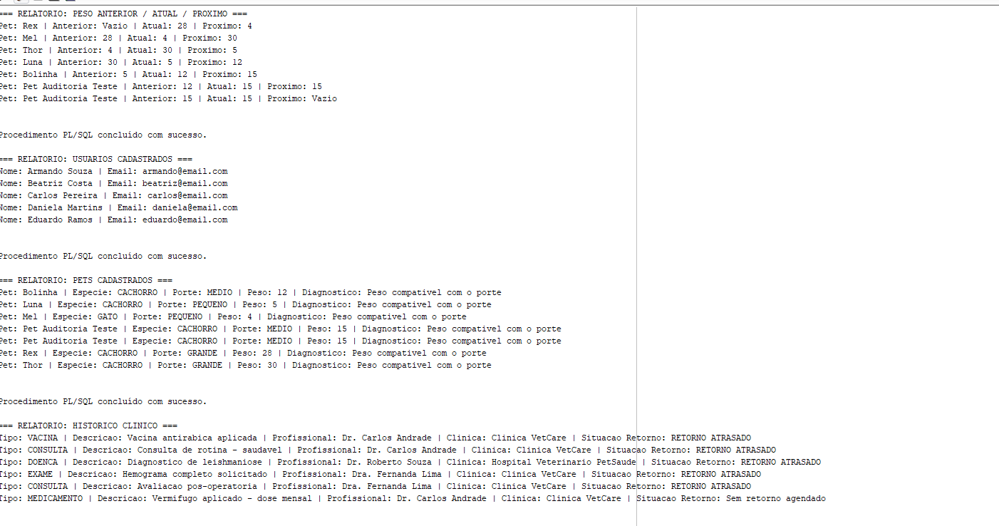

Print dos Triggers:
Exemplo de erro
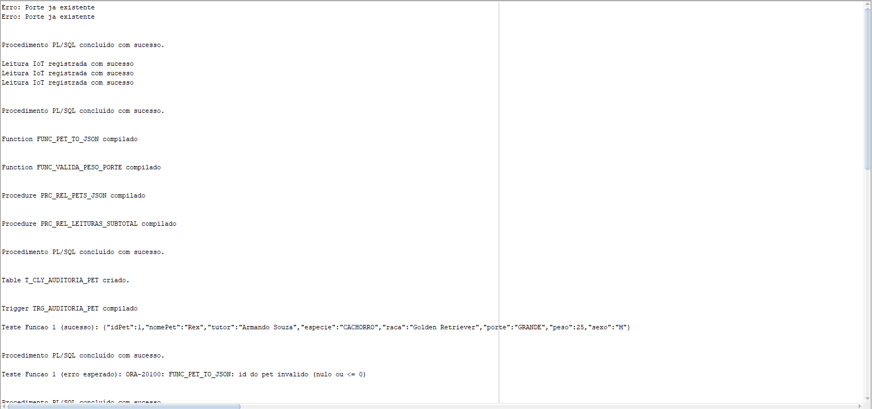
Exemplo das auditorias
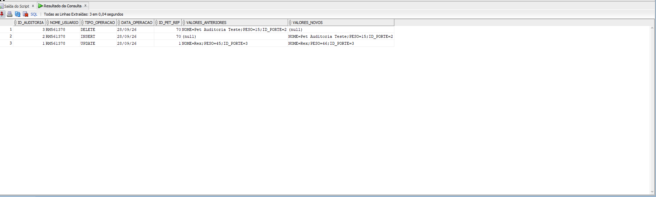
Dados em formato Json
